1 Cautare paralela (curs 5)

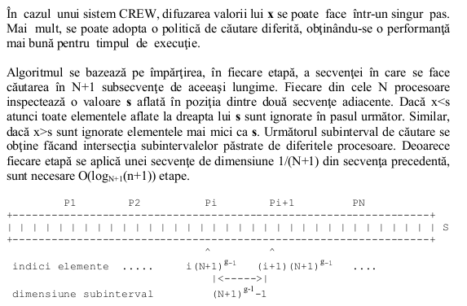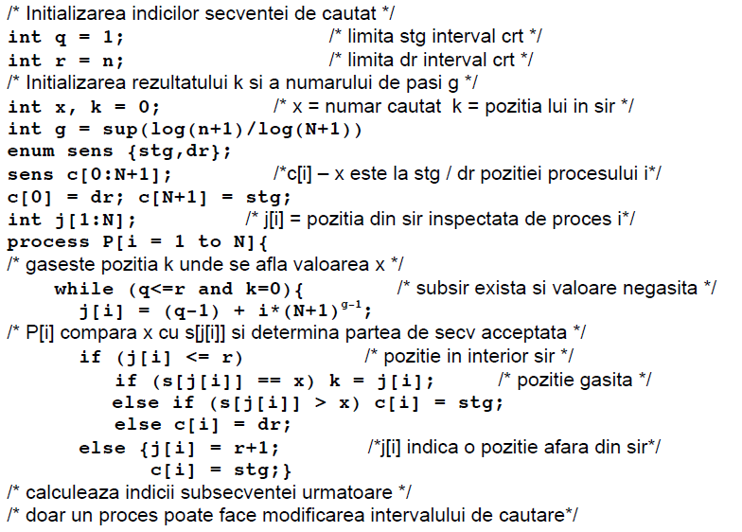
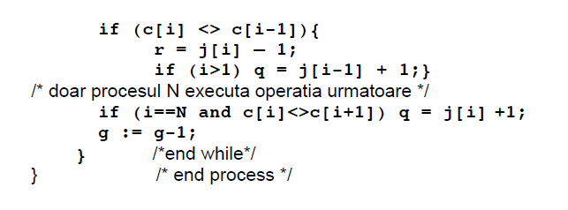
2. Inmultirea a 2 matrici in paralel. (note curs 2a, pag 6)
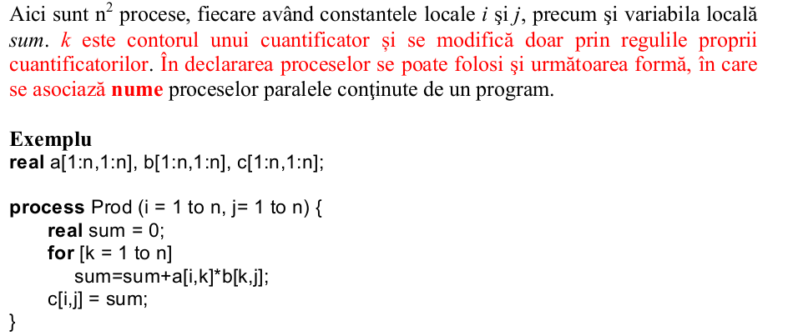

3. Prioritate cititori (curs 4)
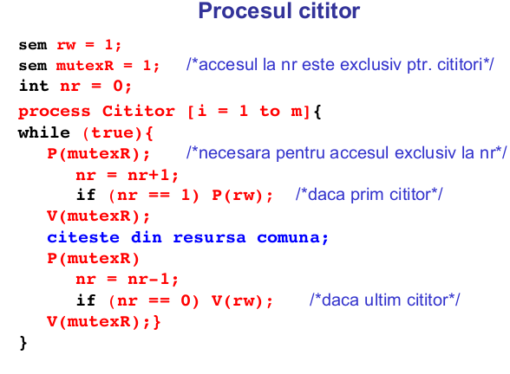
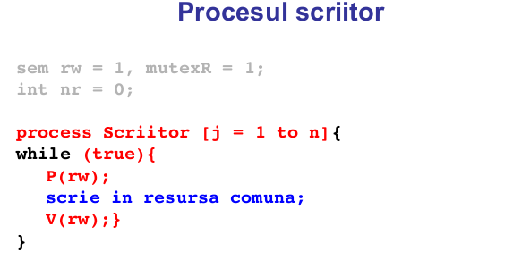
4. Cititori si scriitori cu split binary semaphore - curs 4
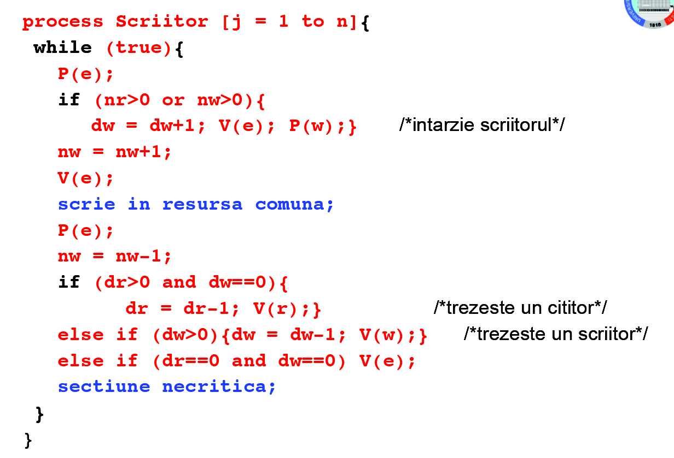
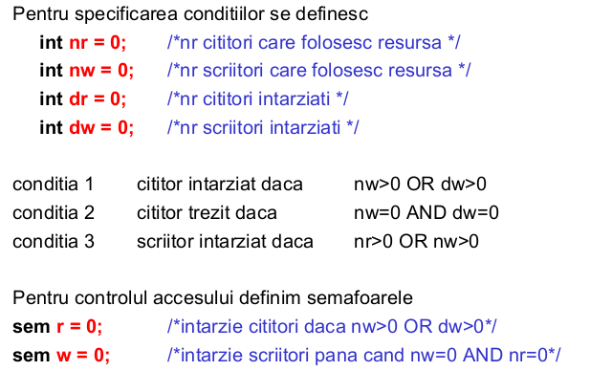
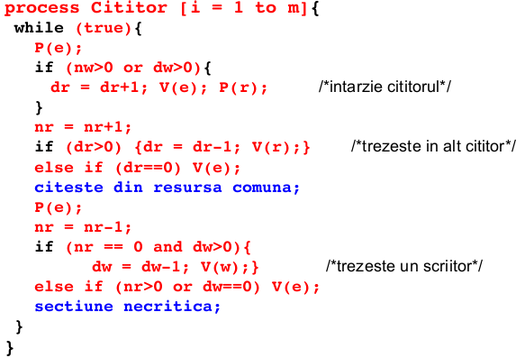
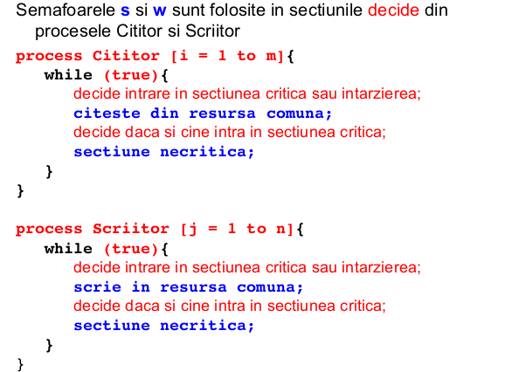
l

5. Sume prefix - notite 2.c
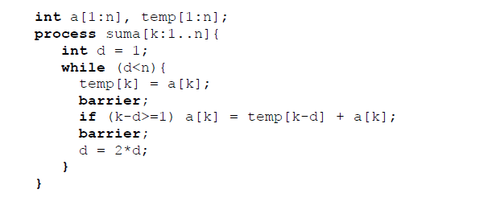
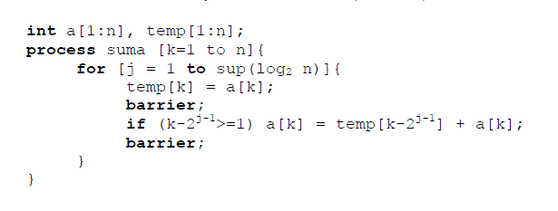
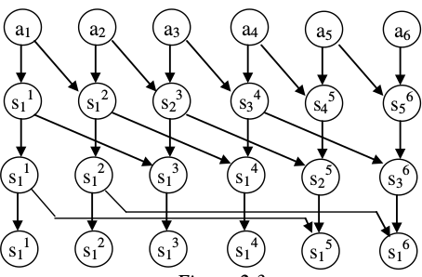
Asta e fara logaritmi si ridicari la putere ^, dar e acelasi algoritm.
Simd e fara bariere

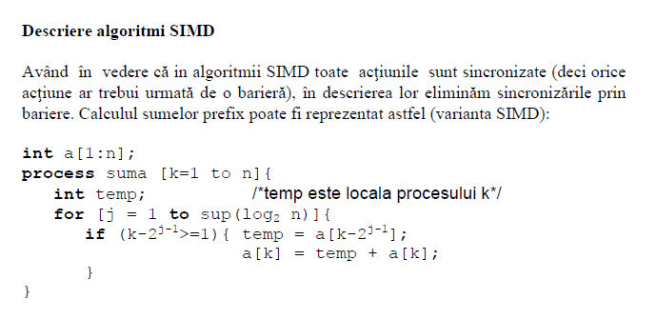

6. Sfarsitul unei liste inlantuite - notite 2.c
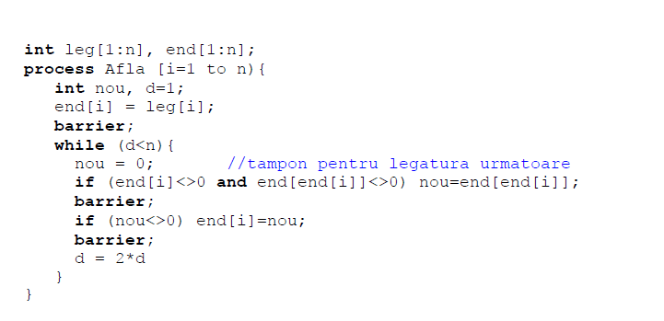

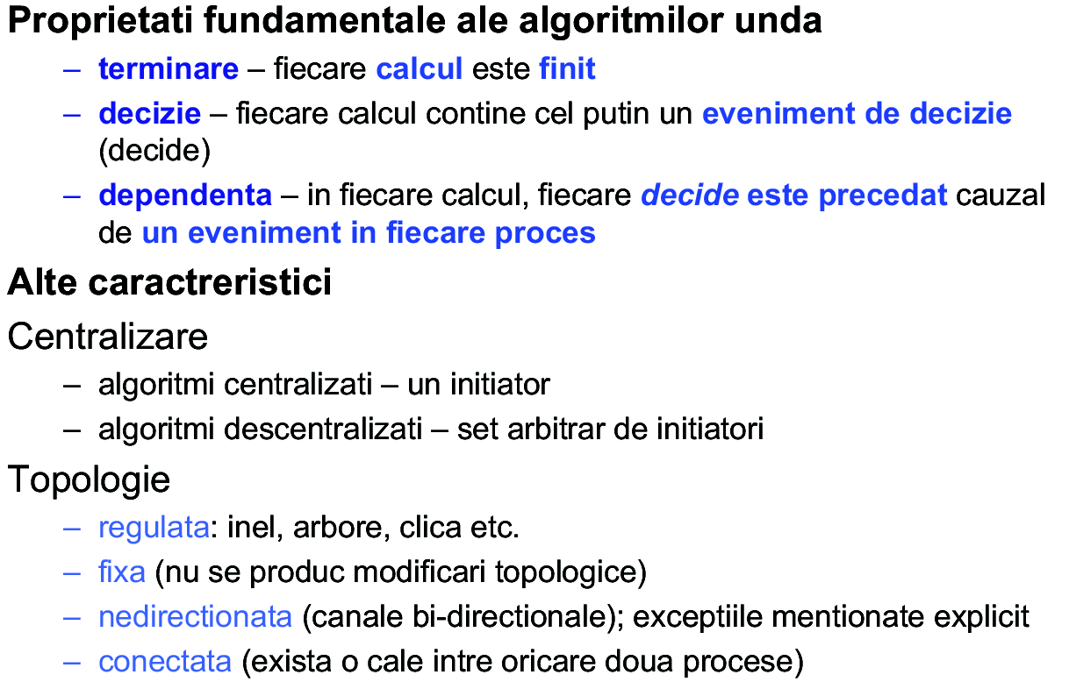

8. Algoritmi de unda - curs 9

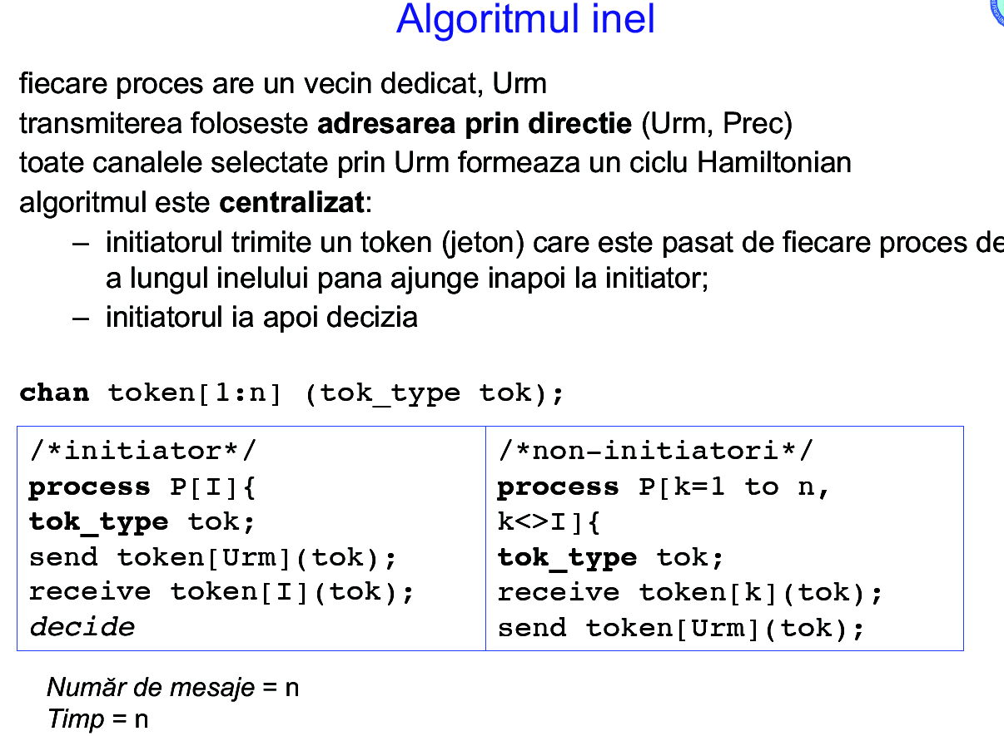

* Arbore - descentralizat - mai multe procese initiaza(adica frunzele)
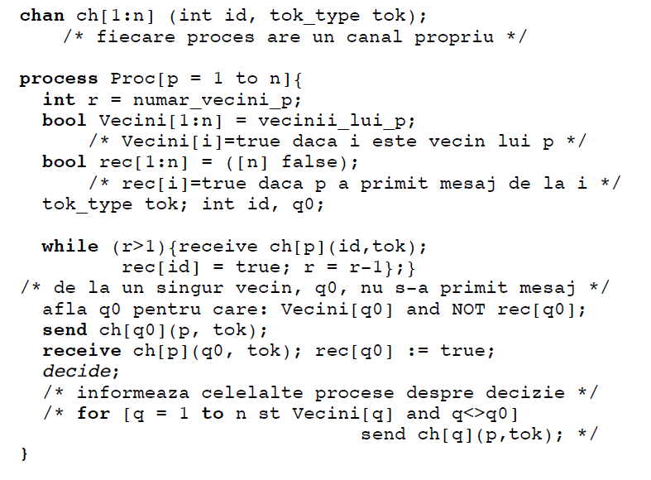
Număr de mesaje = n Timp = O(D)
Fiecare proces trimite un mesaj și sunt n procese.
Mesajul trimis de o frunză atinge orice alt nod într-un număr de pași mai mic
decât diametrul D al arborelui, fiecare pas fiind făcut într-o unitate de timp.
Algoritmul de bază se termină când unul din procese decide.
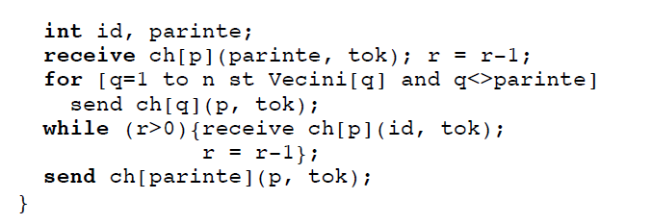
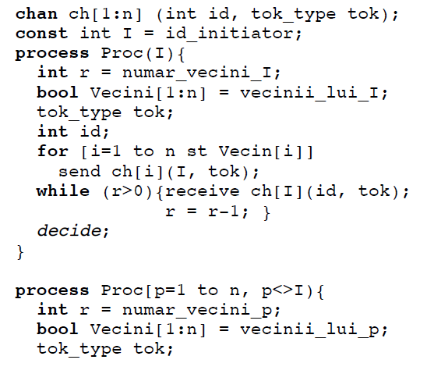
- Ecou

Algoritmul fazelor
Doua categorii de procese:
- Initiatori – pornesc cu trimiterea unui mesaj fiecarui out-vecin
- Ne-initiatori – asteapta primirea unui prim mesaj si apoi trimit un
mesaj fiecarui out-vecin
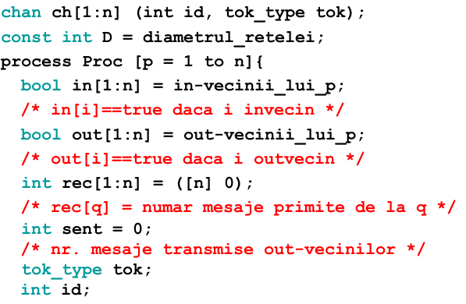

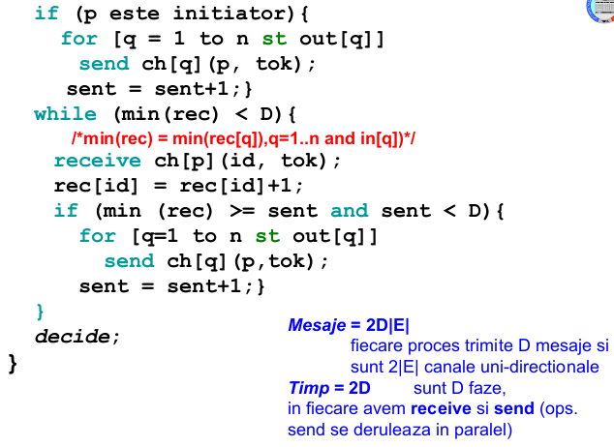

9. Problema producător-consumator. - notite 2.a
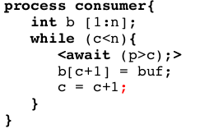
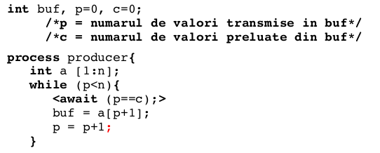
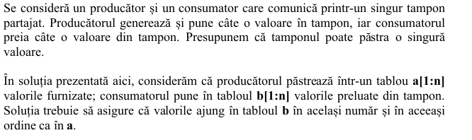
Multiple producers multiple consumers - notite 4
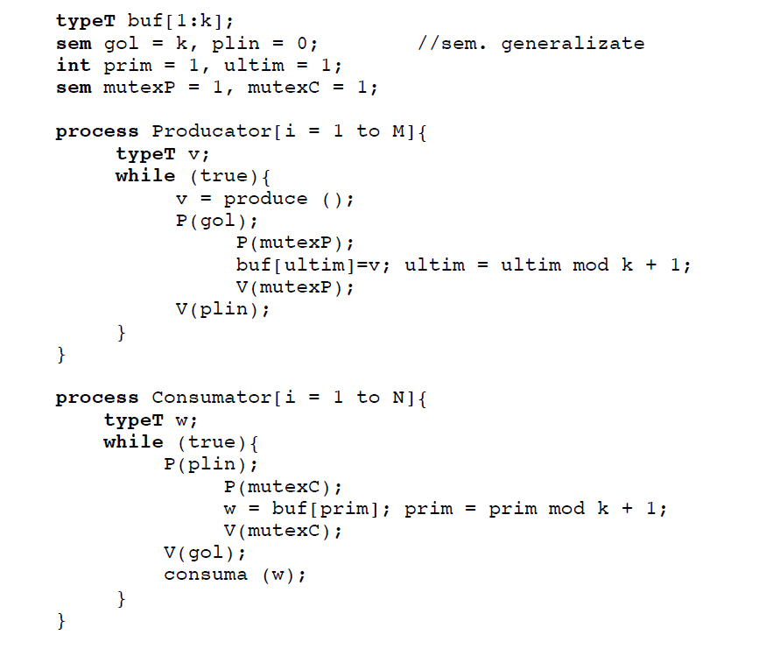

10. Secventa critica pt calcul distribuit(requesturi si replyuri) - ceva similar cred? - curs 8
(excluderea mutuala distribuita)
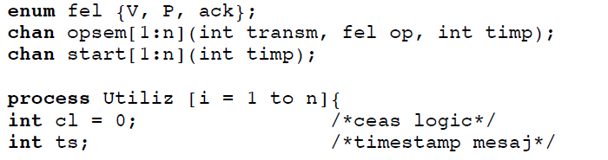
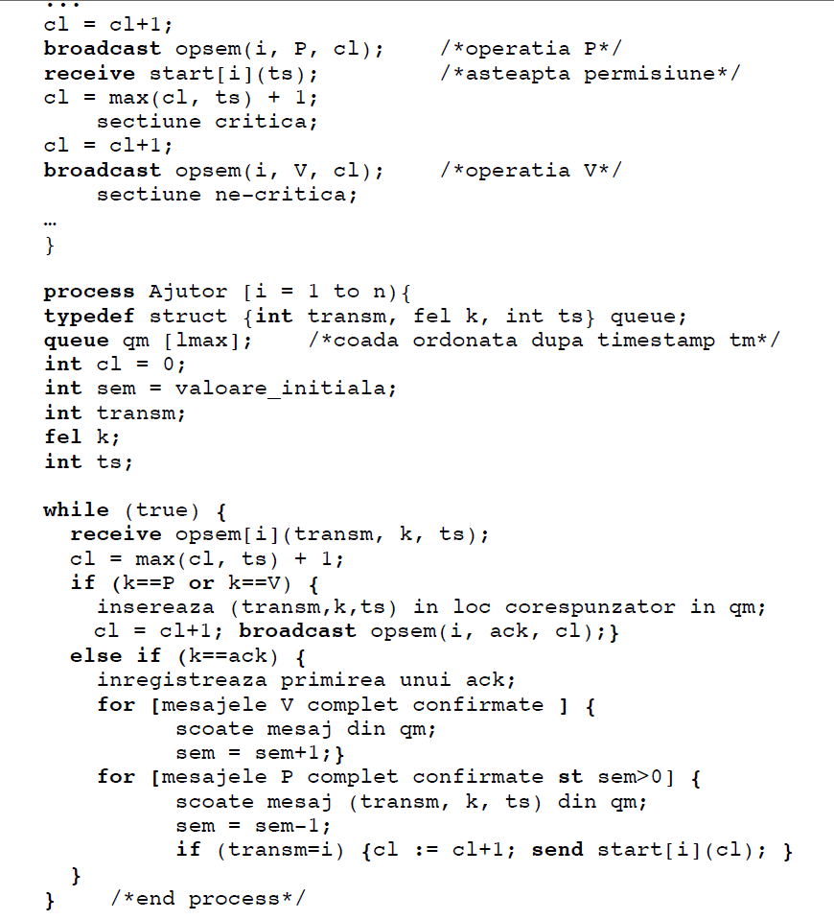
18. Alegere lider - curs 10
Arbore
ws = wakeup send - boolean, fiecare proces trimite o singura data wakeup
wr = wakeup receive;
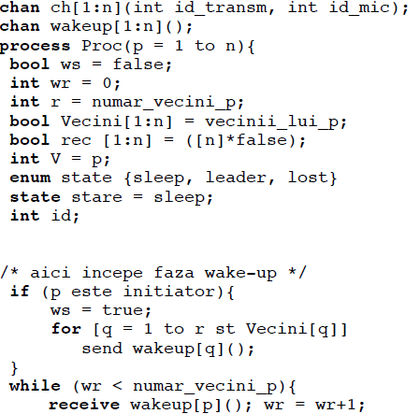
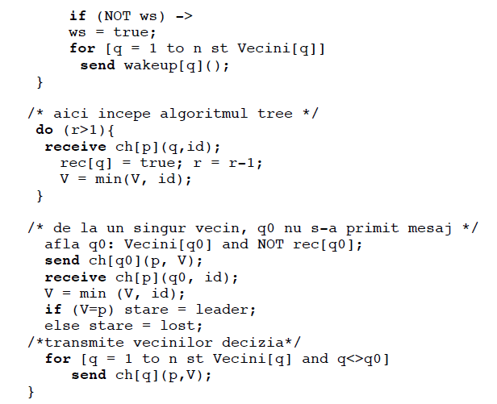
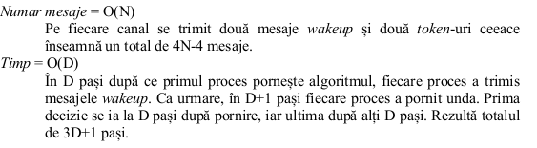

Inel - Algoritmul LeLann
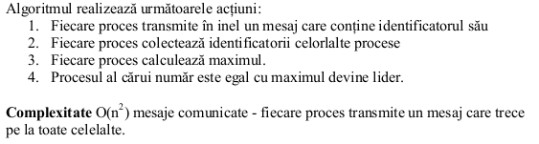
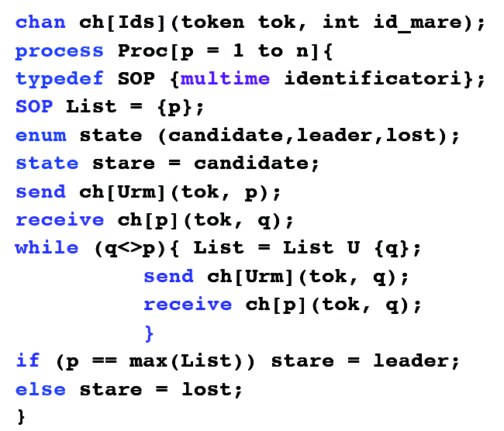

Inel - LeLann-Chang-Robert
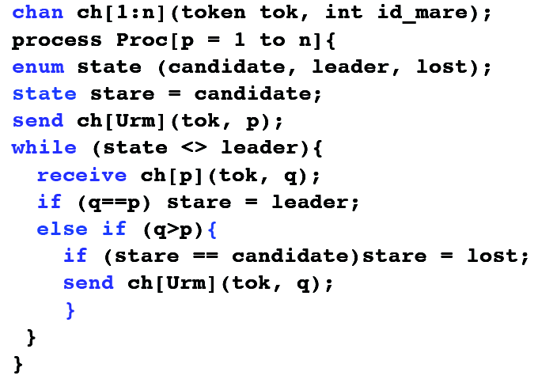

Timp O(n)
Numar mesaje: worst case = n(n + 1) / 2; medium = n log n

Algoritmul Hirschberg-Sinclair
- Prea complicat

19 Stabilirea topologiei - curs 11
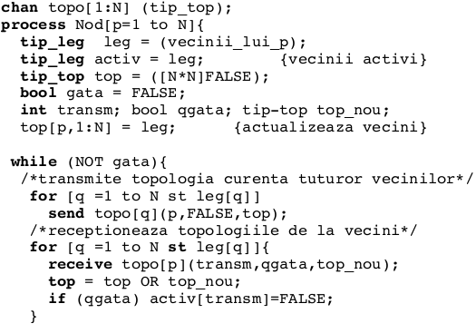
Algoritmul pulsatiilor
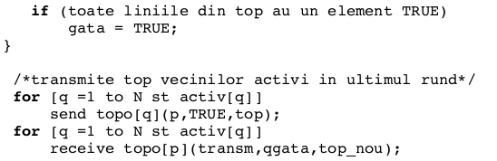
Complexitate: 2m*N*(D+1)

Mesaje de sondaj cu ecou
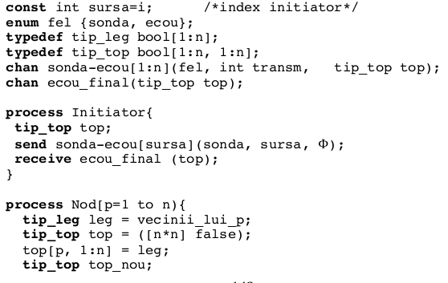
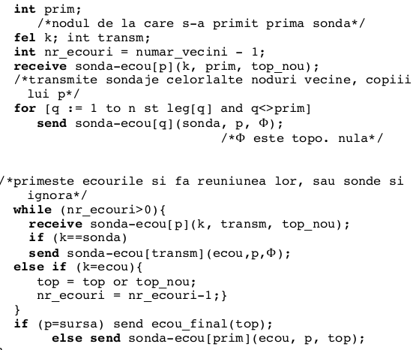

20. Terminare - mai mult in curs 12
Cu Jeton - inel (reguli)
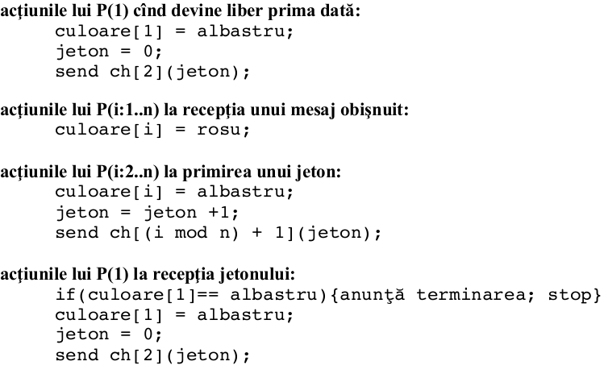
Cu jeton - general
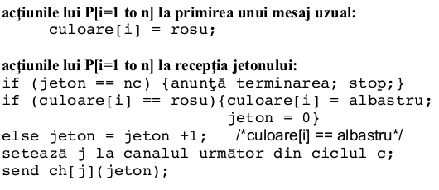
Detecţia terminării folosind confirmările mesajelor
- dacă pentru fiecare mesaj transmis pe un canal, procesul primeşte de la receptor un semnal de confirmare, atunci canalul respectiv este gol
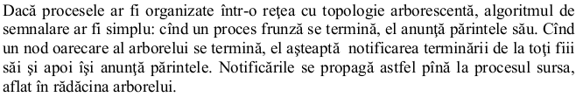
- existenta unui proces sursa, care nu are legături de intrare şi de la care orice alt proces este accesibil pe o cale oarecare din graf

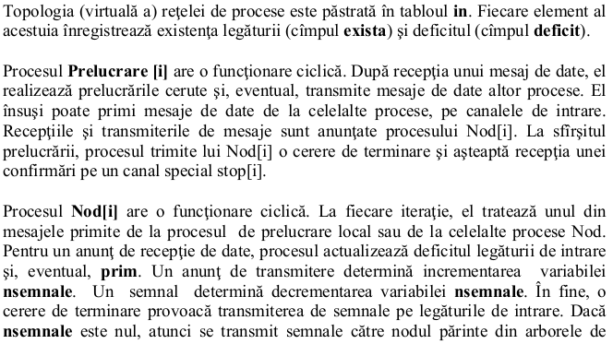
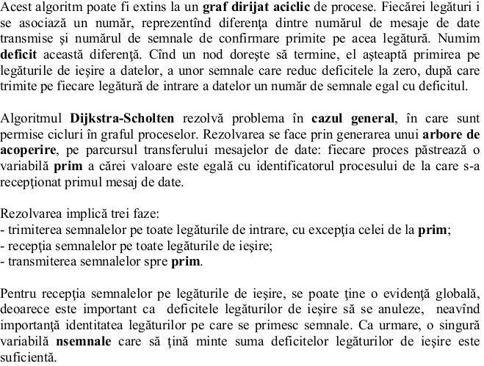
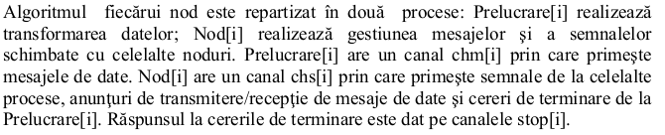
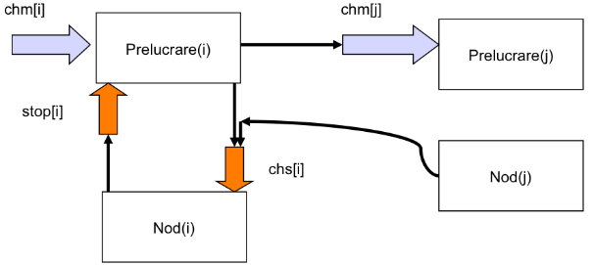
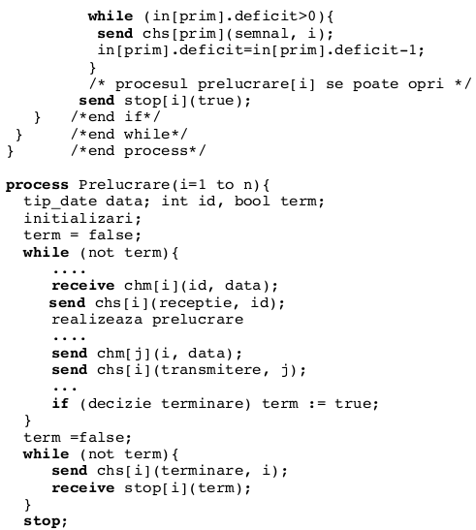
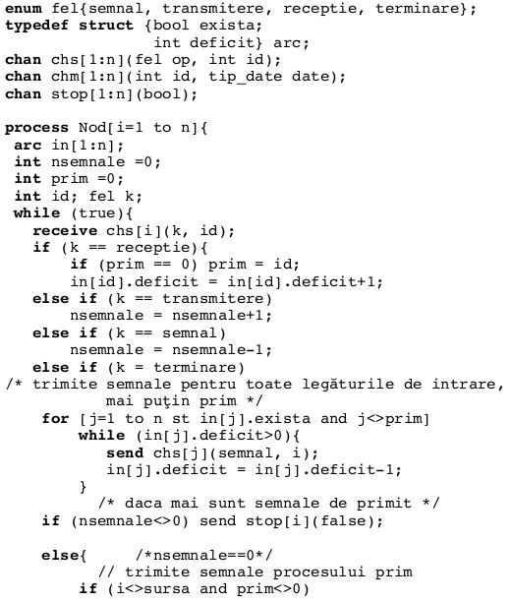
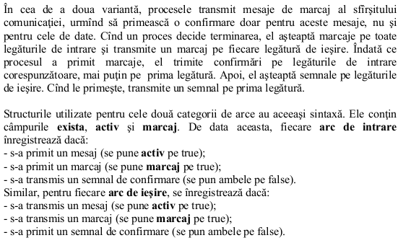
Detectia cu marcaje
Huang
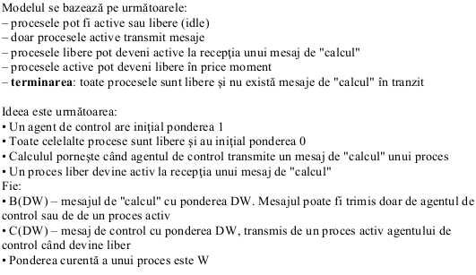
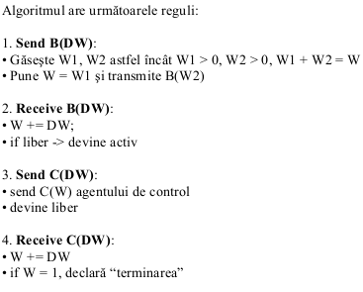

- Cautare paralela
- Inmultirea paralela a matricilor
- Prioritate pt cititori
- Cititori si scriitori cu split binary semaphore
- Sume/Produs prefix cu MIMD
- Sfarsitul listei

- Algoritmi de unda
- Producatori Consumatori
- Secventa critica pt calcul distribuit(requesturi si replyuri)
- Terminare cu marcaje
- Bizantini - pb generalilor bizantini - descriere, sol cu msg, teoreme, pseudocod, complexitate, exemple cu 3 generali
- Stabilirea topologiei cu sondaje de ecou
- Huang
- Complexitate paralela :)
- Max dintr-un graf - adica lider
- N procese-graf, sa se afle topologia(care sunt parintii sau copiii) - la algoritmii unda; in cursul stabilire topologie se face matricea de adiacenta top, nu parinti copii
- Alegere lider topologiei
- Stabilirea topologiei
- Terminare

Terminare cu marcaje - cod

const tip_date marcaj = mesaj-special-sfirsit-date;
enum fel(semnal, transmitere, receptie,
receptie-marcaj, terminare);
typedef struct (exista: bool;
activ: bool; /*initial false*/
marcaj: bool;)arc; /*initial false*/
chan chs[1:n](fel op, int id);
chan chm[1:n](int id, tip_date date);
chan stop[1:n](bool);

process Prelucrare[i=1 to n){
tip_date data, int id, bool term;
initializari;
term = false;
while (not term){
receive chm[i](id, data);
if (data == marcaj) /* marcajul este un */
/* mesaj de date cu tipar special */
send chs[i](receptie-marcaj,id);
else { /* informeaza nod despre op facuta */
send chs[i](receptie, id);
realizeaza prelucrare;
....
send chm[j](i, data);
send chs[i](transmitere, j);
...
if (decizie terminare) term = true;
}
}
term = false;
while (NOT term){
send chs[i](terminare, i);
receive stop[i](term);
}
stop;
}

process Nod[i=1 to n]{
bool term = false;
arc in[1:n], out[1:n];
int nsemnale =0; /*numar semnale*/
/*asteptate pe out ptr. marcaje trimise*/
int prim =0;
int nmarcaje =0; /*numar marcaje asteptate*/
/*pe in după date primite*/
int id, fel k;
while (true){
receive chs[i](k, id);
if (k == receptie){
if (prim == 0) prim = id;
if (not in[id].activ){
in[id].activ = true;
nmarcaje += 1;
}
else if (k == receptie-marcaj){
in[id].marcaj =true;
nmarcaje = nmarcaje-1;
if (id==prim) term = true;}
/*daca marcaj de la prim, incepe faza terminare*/
else if (k == transmitere)
if (NOT out[id].activ){
out[id].activ = true;
nsemnale = nsemnale+1;
}
else if (k = semnal){
out[id].activ = false;
out[id].marcaj = false;
nsemnale = nsemnale-1;}
else if (k == terminare)
if (NOT term) send stop[i](false);
/* nu s-a primit marcaj de la prim */
else /* s-a primit */
/* trimite marcaje pe iesirile active*/
for [j = 1 to n st j<>prim and
out[j].activ and not out[j].marcaj]{

send chm[j](i, marcaj);
out[j].marcaj = true;
}
if (nmarcaje <> 0) send stop[i](false);
/* nu s-au primit toate marcajele pe intrarile active*/
else{ /*nmarcaje = 0 */
/* trimite semnale pe intrarile active <> prim*/
for [j = 1 to n st in[j].exista and (j<>prim)
and in[j].activ]{

send chs[j](semnal, i);
/* marcheaza legatura inactiva */
in[j].activ = false;
in[j].marcaj = false;
}
if (nsemnale<>0)
/* mai sunt de primit semnale ptr marcaje trimise*/
send stop[i](false);
else{ /* nsemnale=0 */
if (i<>sursa and prim<>0){
/* sursa nu are legaturi de intrare */
/* trimite semnale la prim */
send chs[prim](semnal, i);
in[prim].activ = false;
in[prim].marcaj = false;
}
/* permite terminarea*/
send stop[i](true);
}
}
}
}
}
}

